«Педагог года Суздальского района - 2013»

Конспект
открытого урока в 5 классе

учитель информатики
МБОУ «Садовая СОШ»
Зинякова Елена Владимировна

Тема урока: «Что такое форматирование?»

Тип урока: Урок объяснения нового материала и первичного закрепления знаний

Цель: познакомить учащихся с понятием «форматирование», дать представление об элементах форматирования текста
Задачи:
Обучающие:
- повторить знания по теме «Редактирование текстовой информации»;
- ввести новые понятия, закрепить основной программный материал в процессе выполнения заданий;
- расширить представления учащихся о возможности компьютера по обработке текстовой информации;
Развивающие:
- развивать познавательный интерес, логическое мышление, память;
- развивать у учащихся творческого и познавательного потенциала,
- развивать коммуникативные способности учащихся;
- развивать у учащихся навыки работы в группах, навыки самостоятельной работы, строить продуктивное взаимодействие и сотрудничество со сверстниками и учителем;
Воспитательные:
-воспитывать коммуникативную и информационную культуры, дисциплинированность, аккуратность, настойчивость в учебе;
- формировать культуру правильной работы за компьютером.
- воспитывать и повышать культуру пользователя ПК.
- воспитать бережное отношение к своему здоровью

Оборудование: персональный компьютер, мультимедийный проектор, учебник Л.Л.Босовой «Информатика. 5 класс», презентация, карточки с практическим заданием, карточки с практическим заданием.

Время: 40 минут

План урока:
№ | Этапы урока | Виды и формы работы | время
1 | Орг. момент | Проверка готовности класса к уроку, приветствие | 1мин
2 | Мотивация | Вступительное слово. | 1мин
3 | Актуализация знаний учащихся | Задание на слайде, ребус | 3 мин
4 | Сообщение темы урока |  | 1 мин
5 | Объяснение нового материала | Диалог с использованием слайдов презентации | 11 мин
6 | Первичная проверка понимания изученного | Вопросы | 1мин
7 | Закрепление новых знаний | Карточки с тестом, заданиями, работа в группе | 4 мин
8 | Физкультминутка |  | 1мин
9 | Компьютерный практикум | Задания на листах | 10
10 | Рефлексия | Продолжение предложений, Составление синквейна(резерв) | 3мин
11 | Постановка домашнего задания | Запись д.з. в дневники, объяснение домашней работы | 2мин
12 | Подведение итогов урока, оценивание | Работа по вопросам учителя  Самооценка по карточкам | 2мин

Ход урока:

- Организационный момент
Приветствие учащихся.
- Мотивация
Наш урок мне хотелось посвятить Тем, кто учит информатику; тем, кто учит информатике, тем, кто любит информатику, тем, кто ещё не знает, что может любить информатику.

Ребята, отгадайте загадку:
Он рисует, он считает,
Проектирует заводы,
Даже в космосе летает,
И дает прогноз погоды.
Миллионы вычислений
Может сделать за минуту.
Догадайся, что за гений?
Ну, конечно же, ……. КОМПЬЮТЕР.

Сегодня компьютер является незаменимым помощником человека в любой сфере деятельности. Какими же «профессиями» он владеет?

- Это и вычислитель, бухгалтер, справочное бюро, библиотекарь, переводчик, почтальон, художник, мультипликатор, конструктор, игротека, архитектор, пишущая машинка.
Компьютер – инструмент подготовки текстов. Набор и редактирование текстов, печать и хранение документов широко используются во всех сферах деятельности. (слайд)

- Актvализация знаний vчащuxся. (Показ слайда)
1) Предлагается два текста.

Правила. Правила.
Чтоб с компьютером дружить, Чтоб с компьютером дружить,
Надо правила учить. Надо правила учить.
Не шуметь и не ходить, Не шуметь и не ходить,
Только тихо говорить, Только тихо говорить,
Руки чистыми держать, Руки чистыми держать,
Сухо – сухо вытирать, Сухо – сухо вытирать,
Никогда без разрешенья Никогда без разрешенья
Кнопки в нем не нажимать! Кнопки в нем не нажимать!

-Давайте сравним оформление этих текстов.
(возможные варианты ответов детей: красиво оформлен, аккуратно, есть поля, абзацы, красная строка)
-Прочтите их.
- Какой из этих текстов удобнее читать? (п. о.: который оформлен). Правильно.
Мы сегодня и будем работать над оформлением текста.
Расширим ваши представления о возможности компьютера по обработке текстовой информации.

Чтобы узнать как по – другому называется оформление текста разгадаем ребус( на слайде):
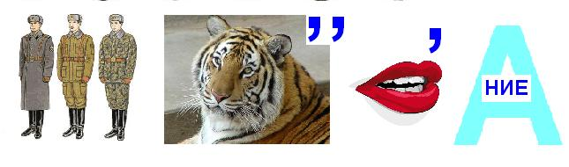
Ответ: форматирование

- Сообщение темы
Итак, тема сегодняшнего урока будет называться «Что такое Форматирование?»
Вы уже знаете, что понимают под текстовым документом, какие правила необходимо соблюдать при наборе текста, как можно преобразовать текст на этапе его редактирования.
(На экране слайд презентации для лучшего понимания темы данного урока. Учитель обращает внимание учащихся на экран.)
Ребята, на протяжении нескольких уроков Вы изучали текстовую информацию. Посмотрим на экран и скажем, что вы уже знаете, и что еще осталось не изученным? (Ученики, глядя на экран, делают вывод о том, что ввод и редактирование текстового документа мы уже изучали, форматирование документа пока не знакомо.)

- Изучение нового материала
Что же такое форматирование?
Форматирование – изменение формы представления документов.

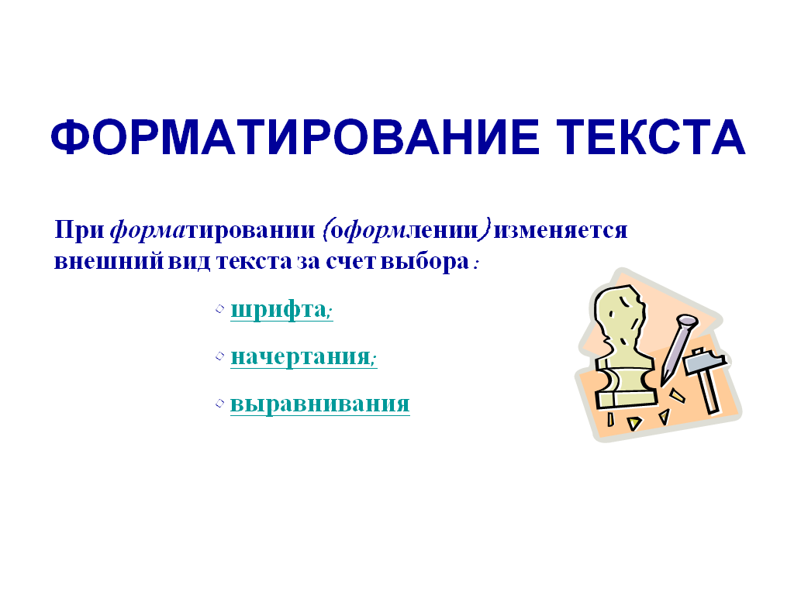
- Что значит отформатировать текст? Каким другим словом мы можем заменить этот термин? (оформление)
- Что при форматировании или оформлении происходит с текстовым документом, что меняется? (на экране слайд с подсказкой) (Меняется шрифт, начертание и выравнивание).

Шрифт: Шрифт – полный набор букв алфавита с общим стилем их изображения. Каждый шрифт имеет название.

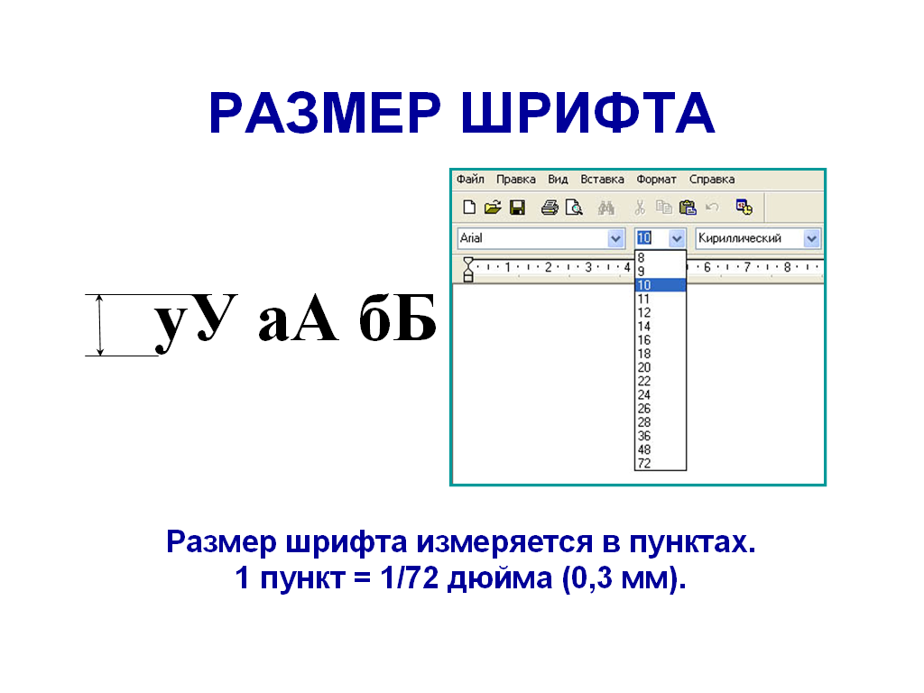
- Рассмотрим подробнее каждый из данных пунктов. Итак, что мы должны знать про шрифт?

- Размер шрифта.
Он, как и любая другая величина имеет единицы измерения. Такая единица называется – ПУНКТ.
1 пункт = 1/72 дюйма (0,3 мм).

Пример:
Для создания документа чаще всего используется шрифт 12 размера или размера 12 пунктов, т.е величина букв равна 12∙ 0,3 мм =3,6 мм
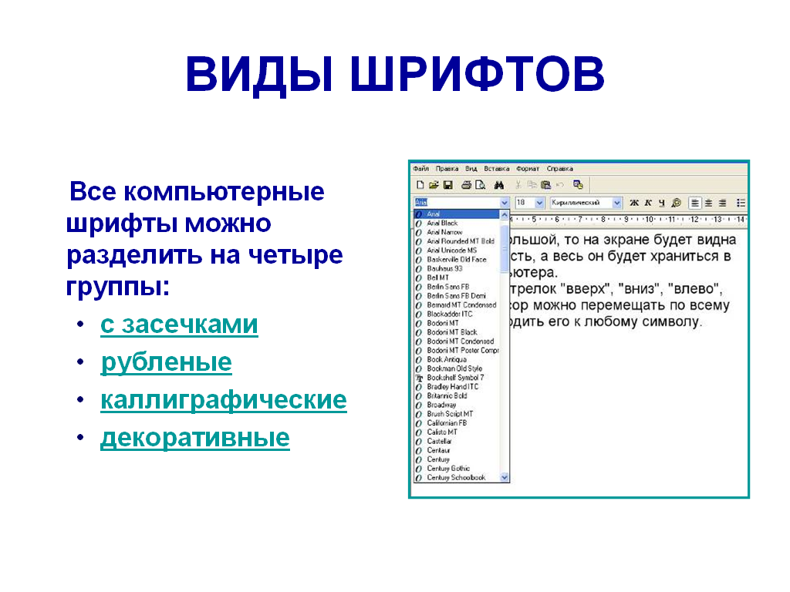
2. Виды шрифтов
Все компьютерные шрифты можно разделить на 4 группы, рассмотрим каждый из них.
(далее идет работа с презентацией, т.е просматривается последовательность слайдов, на которых описан и наглядно представлен каждый из этих 4 видов шрифтов)
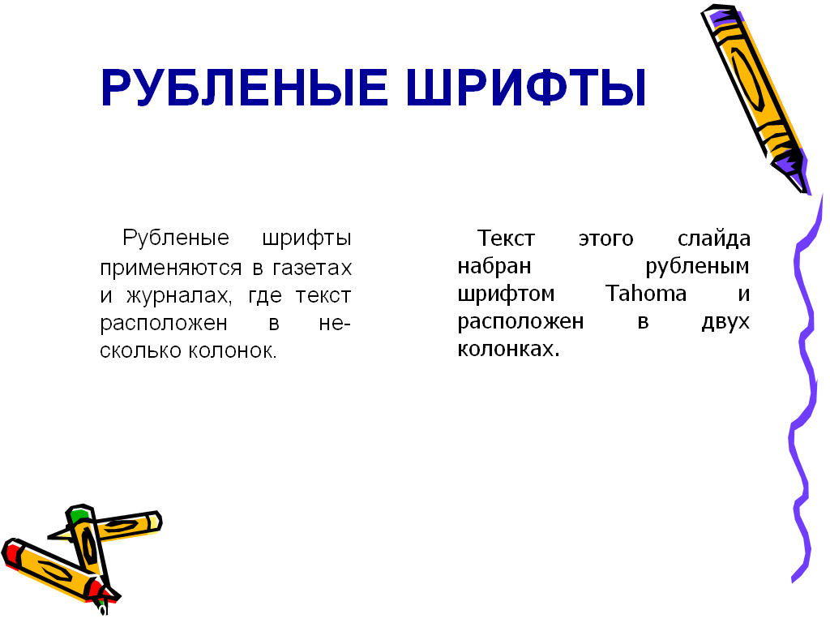
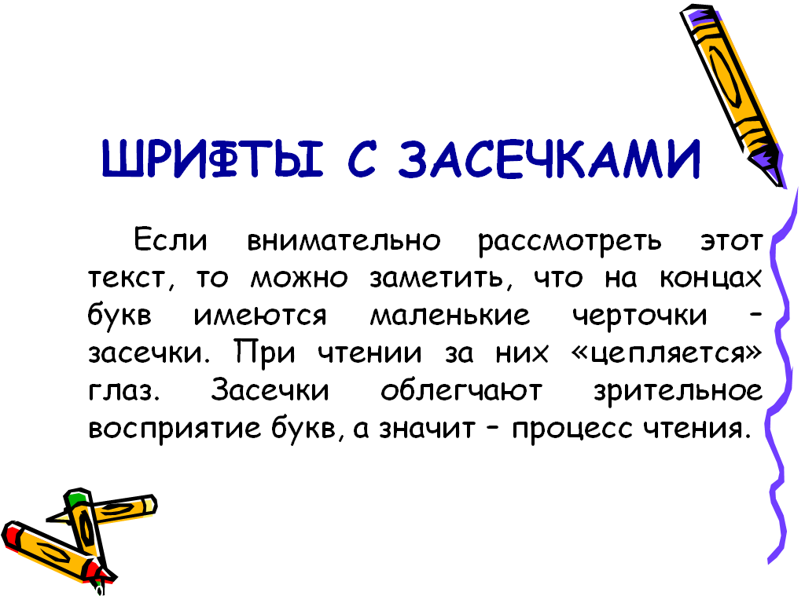

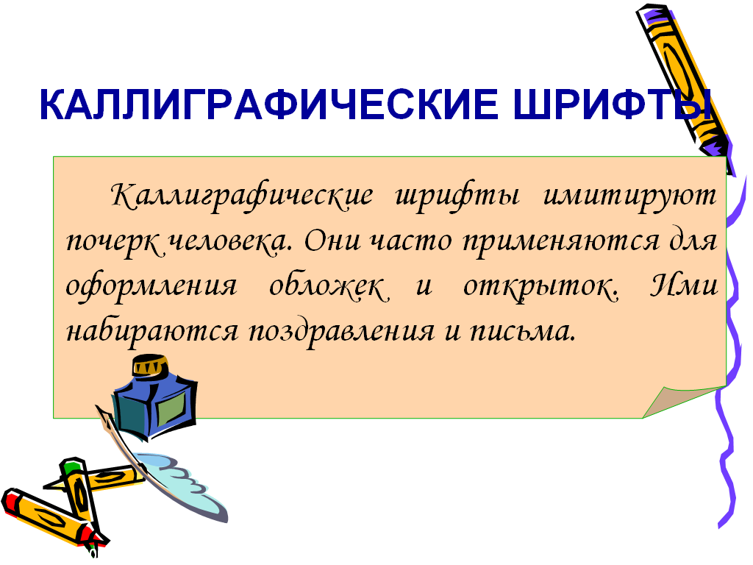
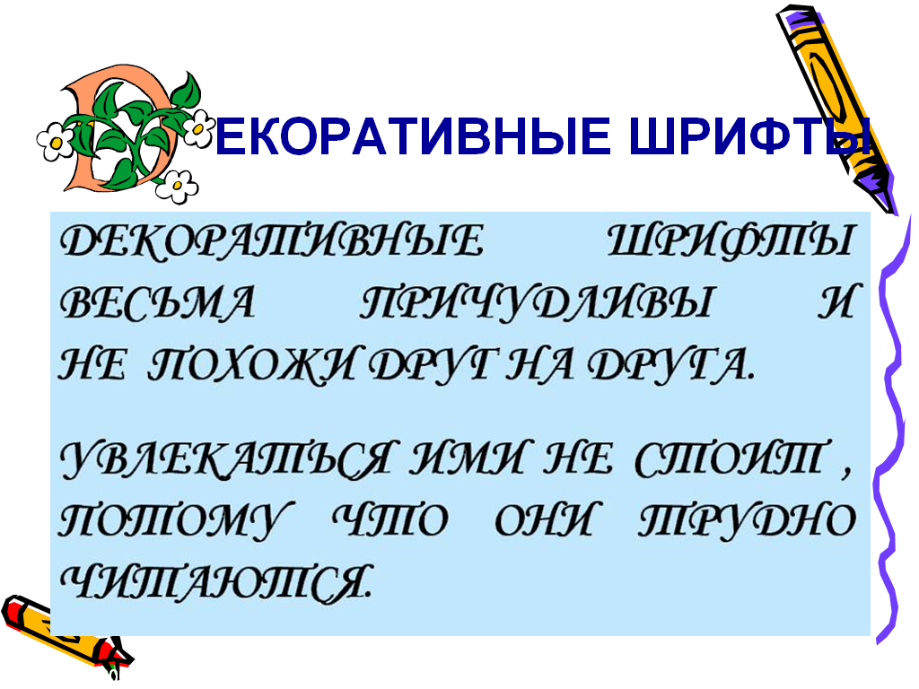

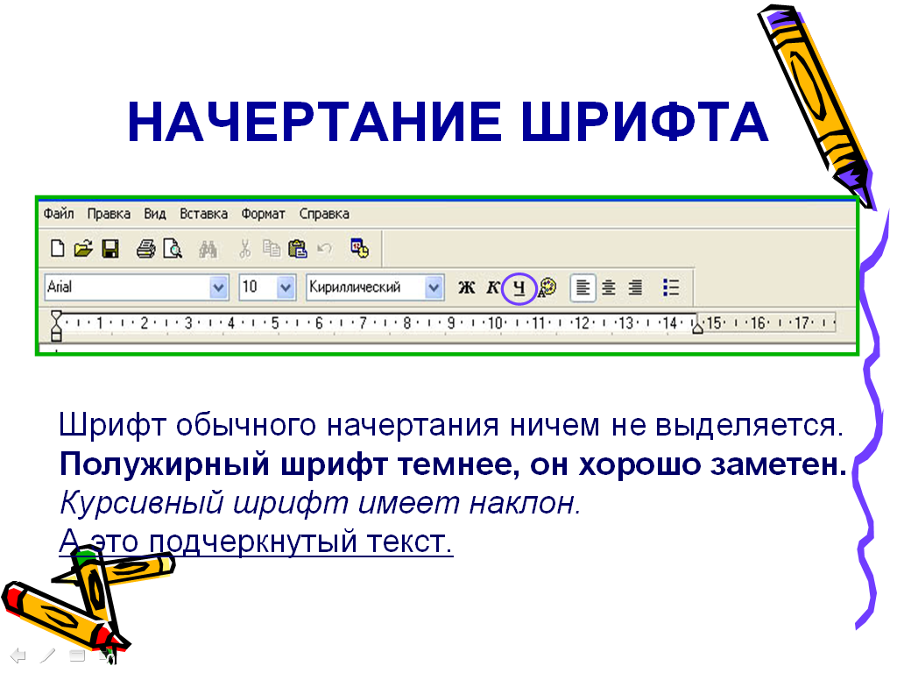
Перейдем ко второму этапу форматирования текста:
Начертание шрифта.
Начертание шрифта регулируется с помощью трех кнопок на панели инструментов 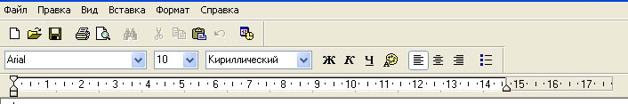 и может быть четырех видов:
1. Шрифт обычного начертания ничем не выделяется.
2.Полужирный шрифт темнее, он хорошо заметен.
3. Курсивный шрифт имеет наклон.
4. А это подчеркнутый текст.
(На экране появляется слайд, где наглядно представлены все виды начертания).
Выравнивание
- Итак, последний этап форматирования текста - выравнивание. Что такое выравнивание? На панели инструментов имеется также несколько кнопок для выбора нужного выравнивания:
Далее наглядно представляются выравнивания:
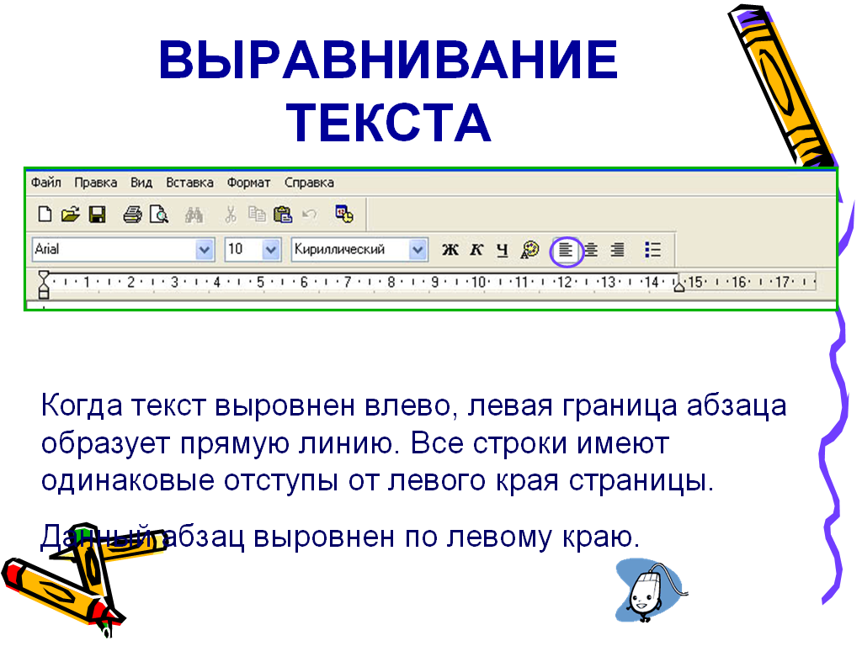
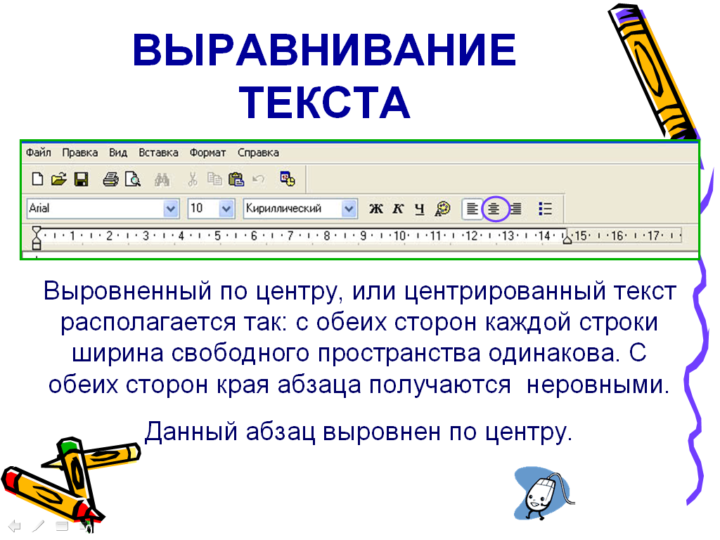
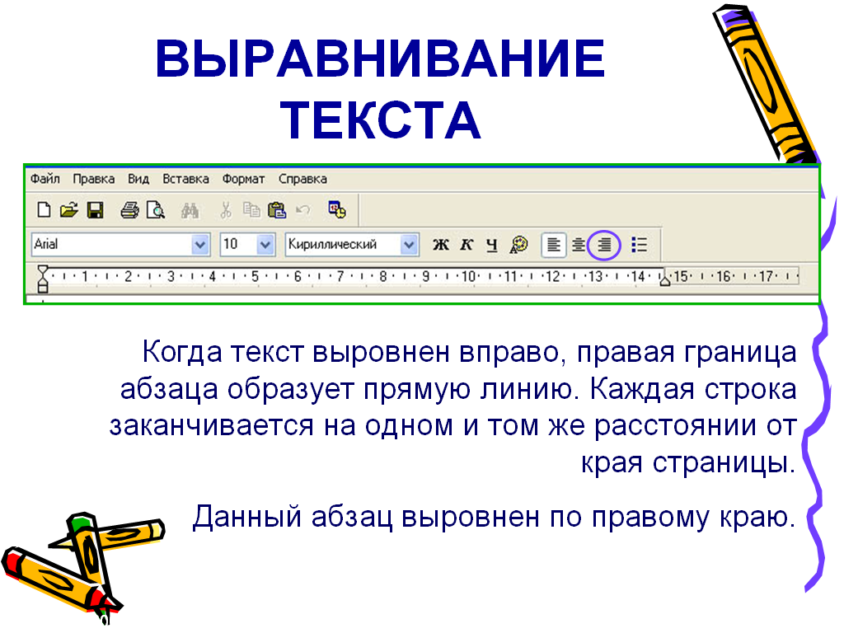
по левому краю: по центру: по правому краю:

4.

Форматирование символов осуществляется с помощью команды Формат – Шрифт, либо с помощью панели форматирования.
Если планируется цветная печать документа, то можно задать различные цвета для различных групп символов.
Форматирование абзацев осуществляется с помощью команды Формат – Абзац, либо с помощью панели форматирования.

6. Первичная проверка усвоения нового материала
- Ребята, продолжите фразу, выбрав правильный ответ:
СЛАЙД : «При форматировании текстового документа происходит обработка, связанная с …»
Варианты ответа:
- изменением смысла текста;
-изменением формы текста;
- изменением смысла и формы текста.

7. Закрепление новых знаний
Сейчас я вам предлагаю выполнить небольшую работу по группам. Каждый из вас посмотрит, понятна ли вам тема урока или нет. Нужно дать характеристику текстовому документу по плану.
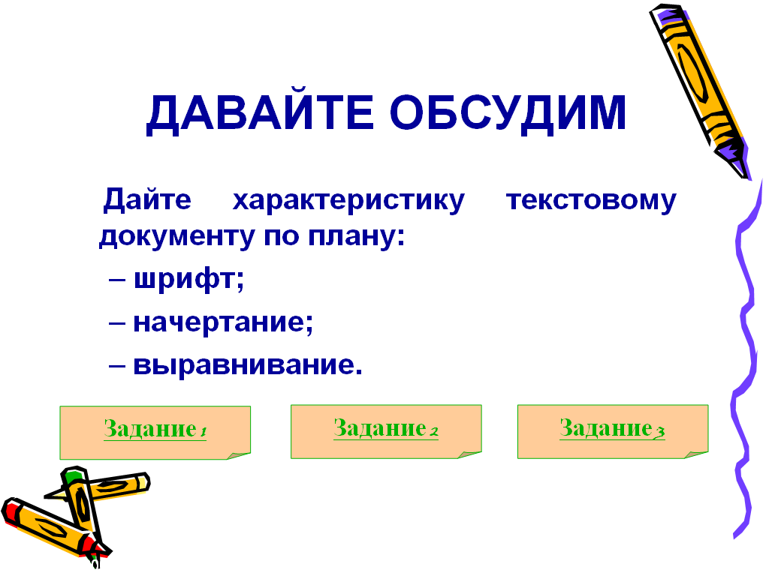

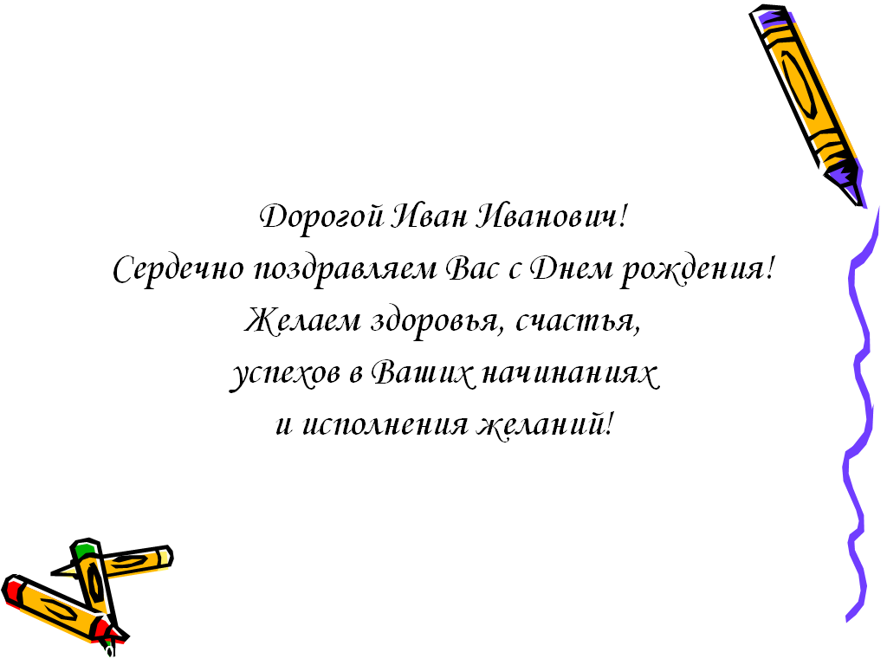

Задания на листочках
Задание 1.
Нужно определить:
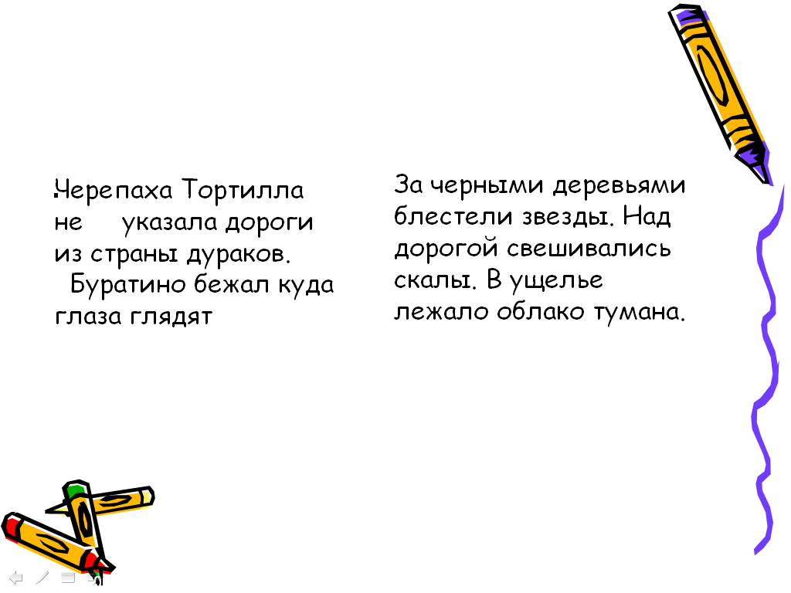
- какой вид шрифта используется (каллиграфический)
- начертание (курсив)
- выравнивание (по центру)

Задание 2.
Нужно определить:
- какой вид шрифта используется (рубленый)
- начертание (обычное)
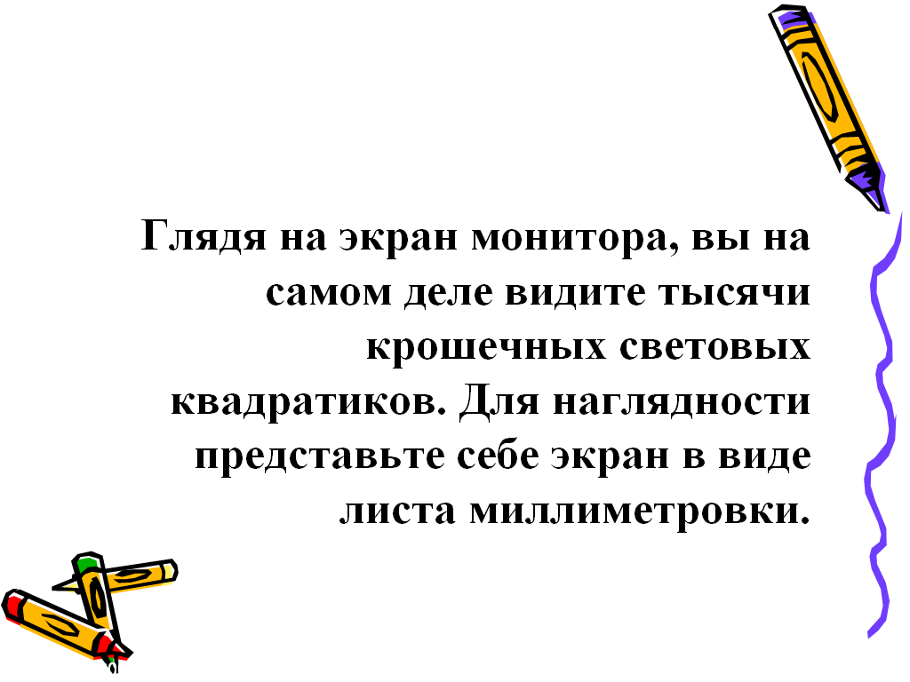
- выравнивание (по левому краю в каждой колонке)

Задание 3.
Нужно определить:
- какой вид шрифта используется (с засечками)
- начертание (полужирное)
- выравнивание (по правому краю)

Задание 4.
Нужно определить:
- какой вид шрифта используется (рубленый) 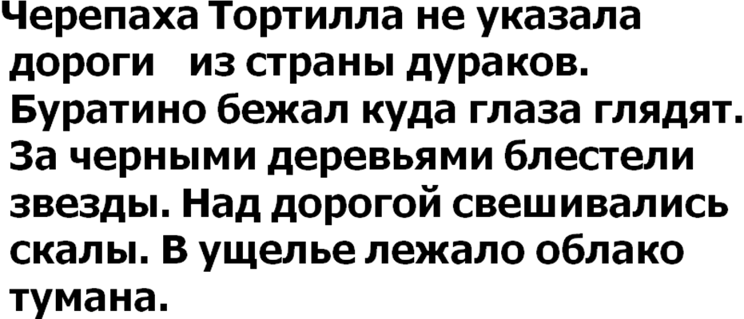
- начертание (полужирное)
- выравнивание (по левому краю)

Задание 5.
Нужно определить:
- какой вид шрифта используется (рубленый) 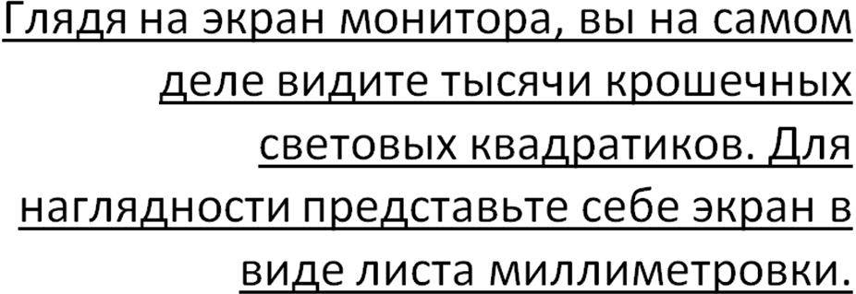
- начертание (полужирное подчеркнутое)
- выравнивание (по правому краю)

Далее задания выводятся на экран, дети говорят правильный ответ

8. Физкультминутка

9. Компьютерный практикум

Переходим к компьютерному практикуму. Применяя свои знания и умения, вы должны выполнить задание. (Практическая работа выдается детям на листочках). Займите свои рабочие места.
Помним про правила работы за компьютерами .

Задание1.

1.Откройте программу WordPad. Найдите панель форматирования.
2. Откройте документ Форматирование (рабочий стол), содержащий предложение

Форматировать текст – это значит придавать ему форму, оформлять.
3. Нам нужно разместить на экране 9 копий этого предложения.
Для этого мы выделим предложение, затем копируем его и вставляем 9 раз.
У вас в документе 10 предложений.
Внимание! При выполнении следующих заданий не забывайте выделять нужные строки.
4. Задайте:
- Для первых двух строк размер шрифта 12 пунктов, тип шрифта Times New Roman;
- для второй пары строк - размер шрифта 14 пунктов, тип шрифта Courier New;
- для третьей пары строк - размер шрифта 16 пунктов, тип шрифта Comic Sans MS;
- для четвёртой пары строк - размер шрифта 18 пунктов, тип шрифта Tahoma;
- для пятой пары строк - размер шрифта 20 пунктов, тип шрифта Arial.
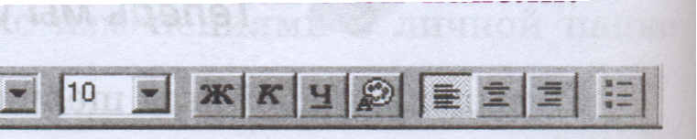
5. Измените начертание символов:
- 1-й, 2-й и 3-й строк - на полужирное;
- 4-й, 5-й и 6-й строк - на курсивное,
- 7-й и 8-й строк - на nолужuрное курсивное;
- 9-й и 10-й строк - на полужирное подчеркнутое

6. Примените выравнивание:
-по левому краю к строкам 1-4;
- по центру - к строкам 5-6;
- по правому краю - к строкам 7-10.

7. Задайте для каждой строки цвет в соответствии с высказыванием:
- Каждый охотник желает знать, где сидит фазан.

Вспомните, какая связь между этими словами и цветами радуги. Вспомните, какая связь между цветами радуги и этими словами.
Последние 3 строчки выделите цветом Вашего настроения на данный момент.

8. Проверьте правильность выполнения заданий (на слайде). Сообщите о своей готовности учителю.
9. Сохраните этот документ с изменениями под именем Форматирование 1 и закройте программу.

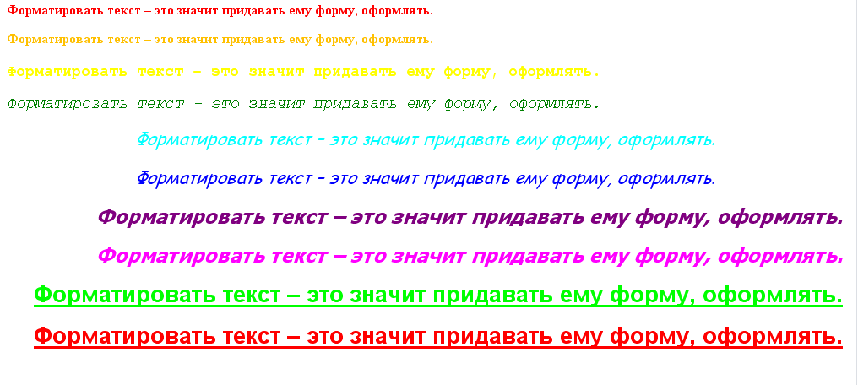

10. Рефлексия
Чтобы подвести итог нашего урока
Я предлагаю вам продолжить фразу:
Сегодня на уроке:
- я узнал (узнала) …
- я научился (научилась)…
- самым легким при выполнении практической работы для меня было…
- самым трудным на уроке оказалось…

А также мне хотелось бы закончить урок в виде синквейна («пятистрочника»).
Вариант учителя:
Форматирование
Красивое, оригинальное
Украшает, меняет, выравнивает
Форматирование - изменение формы текстового документа.
Творчество

(Если останется время), чтобы дети попробовали сочинить небольшое стихотворение, которое называется синквейн.
На экране слайд с правилом составления синквейна, детям также раздаются листочки с правилом составления
«Синквейн» (Слайд 5 по составлению синквейна)
Слово «синквейн» пришло к нам из французского языка и переводится как «пять».
Следовательно, синквейн – это стихотворение, состоящее из пяти строк.
Правила составления синквейна:
1 строка – одно слово, обычно существительное, отражающее главную идею;
2 строка – два слова, прилагательные, описывающие основную мысль;
3 строка – три слова, глаголы, описывающие действия в рамках темы;
4 строка - фраза из нескольких слов, выражающая отношение к теме;
5 строка – одно слово (ассоциация, синоним к теме, обычно существительное, допускается описательный оборот, эмоциональное отношение к теме).

Пример синквейна слова «Текст»
1. Текст
2. Мелкий, красивый
3. Обработать, передать, хранить
4. Знания, которые мы получаем из окружающего мира
5. Сведения
Учащиеся работают в командах, потом каждая команда предлагает свой синквейн.
Если дети не успеют составить синквейн, то они его составляют дома и следующий урок начнется с презентации синквейна
Вариант учителя:
Форматирование
Красивое, оригинальное
Украшает, меняет, выравнивает
Форматирование - изменение формы текстового документа.
Творчество

- Домашнее задание.
П. 2.9 (с. 92 – 93), п.3.14, Практическая работа, на листках.
- Практическое задание (оформить пригласительный билет по образцу)
- составить синквейн (по желанию)

- Подведение итогов, оценки
- Что нового мы сегодня рассмотрели?
- Что значит отформатировать фрагмент? Какие параметры используют при оформлении текста?

В начале урока мы с вами говорили о «профессиях» компьютера. Сегодня рассмотрели возможности компьютера при обработке текстовой информации. Возможно, в вашей жизни вам пригодятся эти знания.

Спасибо Вам за урок! Урок окончен. До свидания!

Резервное задание:
Творческая практическая работа на листочках.

